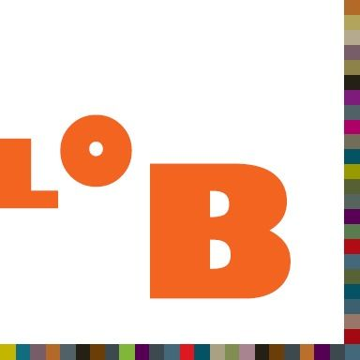 | Aanmeldingsformulier Webinar:  Duurzame Inzetbaarheid
Datum: donderdag 17 maart 2022
Tijd: 10.00 – 11.30 uur, inloggen vanaf 09.45 uur
Locatie: online via host IPC Groene Ruimte
Prijs: LOB-leden € 37,50 per persoon, niet LOB-leden €50,00 per persoon

Aanmeldingsformulier bij voorkeur in Word invullen en e-mailen naar: administratie@begraafplaats.nl

Persoonsgegevens
deelnemer 1 | ☐ man | ☐ vrouw
voorletters + achternaam | Klik of tik om tekst in te voeren.
e-mailadres* | Klik of tik om tekst in te voeren.
deelnemer 2 | ☐ man | ☐ vrouw
voorletters + achternaam | Klik of tik om tekst in te voeren.
e-mailadres* | Klik of tik om tekst in te voeren.
*Verdere informatie over dit webinar (incl.toegangslink webinar) wordt naar dit e-mailadres verzonden.

Bedrijfsgegevens
bedrijf/ organisatie | Klik of tik om tekst in te voeren.
adres | Klik of tik om tekst in te voeren.
dienst/ afdeling | Klik of tik om tekst in te voeren.
postcode + plaats | Klik of tik om tekst in te voeren.
LOB-lidnummer (indien lid) | Klik of tik om tekst in te voeren.

Factureeradres
bedrijf/ organisatie | Klik of tik om tekst in te voeren.
adres | Klik of tik om tekst in te voeren.
dienst/ afdeling | Klik of tik om tekst in te voeren.
postcode en plaats | Klik of tik om tekst in te voeren.
referentienummer op factuur | Klik of tik om tekst in te voeren.
contactpersoon factuuradres | Klik of tik om tekst in te voeren.
e-mailadres factuur | Klik of tik om tekst in te voeren.
Eventuele opmerkingen m.b.t. het webinar of uw inschrijving
Klik of tik om tekst in te voeren.

Bevestiging en factuur
Na ontvangst van het aanmeldingsformulier ontvangt u per e-mail een bevestiging van uw deelname. Heeft u binnen een paar dagen geen bevestigingsmail ontvangen? Neem dan z.s.m. contact met ons op. De inlogcode voor het webinar en de factuur ontvangt u separaat per e-mail.
Annuleren
Tot twee weken vóór (3 maart 2022) kunt u uw deelname schriftelijk annuleren. De eventueel betaalde kosten worden gerestitueerd. Bij annulering op en ná 3 maart 2022 wordt u het volledige bedrag in rekening gebracht. Heeft u al betaald, dan wordt dit bedrag niet gerestitueerd.

